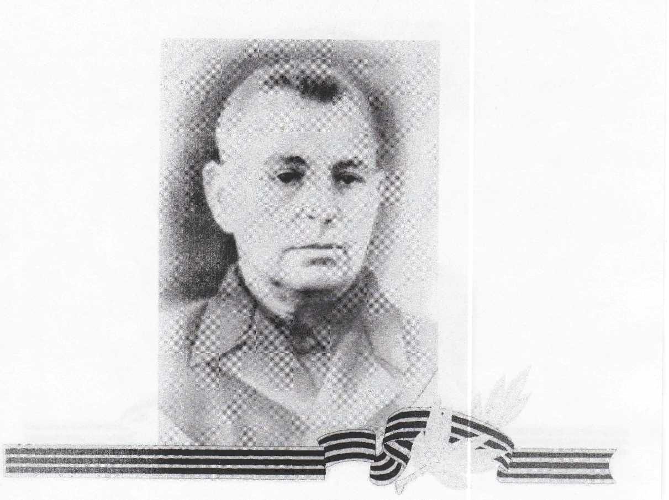

**ЕРМАКОВ Андрей Петрович (1893 -10.1943)**

Родился в 1893 году в деревне Ивановка в семье крестьянина. Был малограмотным. Имел четверых детей,

С 12 лет отец его учил шить верхнюю одежду. Всю жизнь был портным.

В 1941 году был взят на фронт в военно-санитарный поезд. Ухаживал за ранеными. В свободное время шил для военных одежду. Под Воронежем попал под бомбежку. Был сильно ранен. В 1943 году умер от тяжелых ран.

***Материалы Ртищевской сельской библиотеки***

|  |  |  |  |  |
| --- | --- | --- | --- | --- |
| Ермаков Андрей Петрович | | Рядовой. Пропал без вести окт. 1943. | Ртищевский район | 6 |
| **Книга Памяти Саратовской области Ртищевский район . saratjv-geroi-ru**   |  |  | | --- | --- | | Ермаков Андрей Петрович | Рядовой. Пропал без вести окт. 1943. |   **//Книга Памяти: Саратовская обл. Т.6.- Саратов: Региональное Приволжское издательство «Детская книга», 1994.- С.387.**  [**Ермаков Андрей Петрович**](https://pamyat-naroda.ru/heroes/person-hero96040961/?backurl=%2Fheroes%2F%3Fadv_search%3Dy%26last_name%3D%D0%95%D1%80%D0%BC%D0%B0%D0%BA%D0%BE%D0%B2%26first_name%3D%D0%90%D0%BD%D0%B4%D1%80%D0%B5%D0%B9%26middle_name%3D%D0%9F%D0%B5%D1%82%D1%80%D0%BE%D0%B2%D0%B8%D1%87%26static_hash%3D719b3566d576bcfda4b6623f8e6e82adv1%26group%3Dall%26types%3Dpamyat_commander%3Anagrady_nagrad_doc%3Anagrady_uchet_kartoteka%3Anagrady_ubilein_kartoteka%3Apdv_kart_in%3Apdv_kart_in_inostranec%3Apamyat_voenkomat%3Apotery_vpp%3Apamyat_zsp_parts%3Akld_ran%3Akld_bolezn%3Akld_polit%3Akld_upk%3Akld_vmf%3Apotery_doneseniya_o_poteryah%3Apotery_gospitali%3Apotery_utochenie_poter%3Apotery_spiski_zahoroneniy%3Apotery_voennoplen%3Apotery_iskluchenie_iz_spiskov%3Apotery_kartoteki%3Apotery_rvk_extra%3Apotery_isp_extra%3Asame_doroga%26page%3D2%26grouppersons%3D1&search_view_id=smperson_rvk1075134377)**Cостоит из 3 документов**  Рядовой, __.__.1893 Призван: 15.07.1941 Калининский РВК, Саратовская обл., Калининский р-н, Место службы: п/п 01718  Пропал без вести __.10.1943          **БД «Память народа»** | |

**Ермаков Борис Михайлович (1922 - 25.01.1945)**

[**Ермаков Борис Михайлович**](https://pamyat-naroda.ru/heroes/person-hero123417309/?backurl=%2Fheroes%2F%3Fadv_search%3Dy%26last_name%3D%D0%95%D1%80%D0%BC%D0%B0%D0%BA%D0%BE%D0%B2%26first_name%3D%D0%91%D0%BE%D1%80%D0%B8%D1%81%26static_hash%3D506ff057b9827617c930e2cc0e36dbafv1%26data_vibitiya_period%3Don%26group%3Dall%26types%3Dpamyat_commander%3Anagrady_nagrad_doc%3Anagrady_uchet_kartoteka%3Anagrady_ubilein_kartoteka%3Apdv_kart_in%3Apdv_kart_in_inostranec%3Apamyat_voenkomat%3Apotery_vpp%3Apamyat_zsp_parts%3Akld_ran%3Akld_bolezn%3Akld_polit%3Akld_upk%3Akld_vmf%3Apotery_doneseniya_o_poteryah%3Apotery_gospitali%3Apotery_utochenie_poter%3Apotery_spiski_zahoroneniy%3Apotery_voennoplen%3Apotery_iskluchenie_iz_spiskov%3Apotery_kartoteki%3Apotery_rvk_extra%3Apotery_isp_extra%3Asame_doroga%26page%3D2%26grouppersons%3D1%26middle_name%3D%D0%9C%D0%B8%D1%85%D0%B0%D0%B9%D0%BB%D0%BE%D0%B2%D0%B8%D1%87&search_view_id=memorialchelovek_pechatnoi_knigi_pamyati406293131)**Cостоит из 4 документов**

Саратовская обл., Ртищевский р-н, Ивано-Куликовский с/с, с/з 40, Место службы: 334 сд, 1126 сп 334 сд 60 ск СтаврВО, 1126 сп 334 сд

25.01.1945 Восточная Пруссия, г.дв. Паусвальт, западная окраина, могила

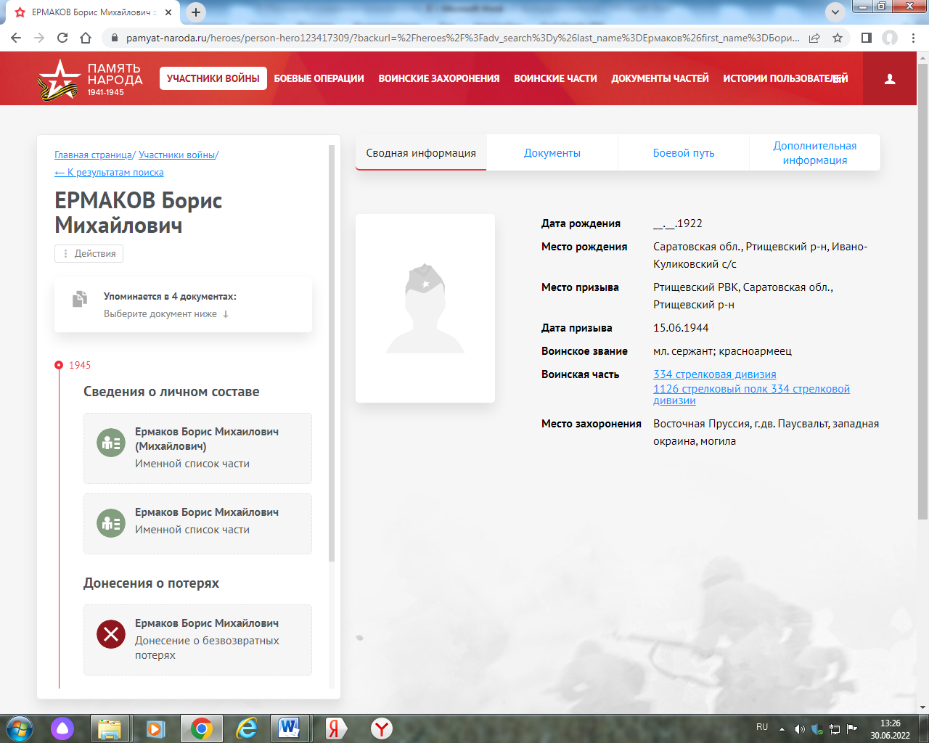

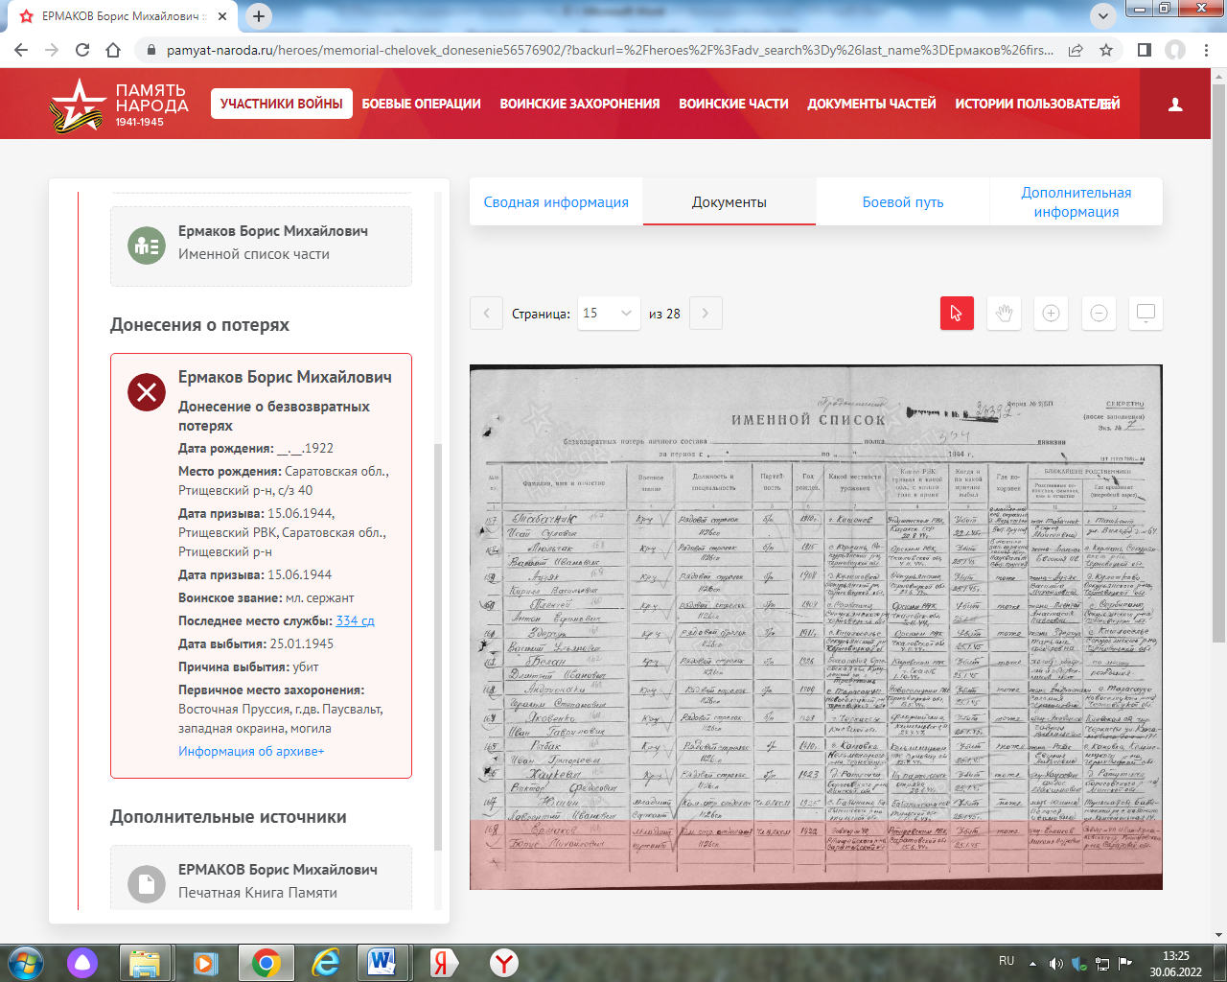

**Ермаков Кузьма Михайлович(1905** **– пропал без вести май 1942)**

|  |  |  |  |
| --- | --- | --- | --- |
| Ермаков Кузьма Михайлович | род. 1905, г. Ртищево. Красноармеец. Погиб в бою май 1942. | Ершовский район | 9 |

|  |  |  |  |
| --- | --- | --- | --- |
| 2] Ермаков Кузьма Михайлович | Рядовой. Пропал без вести май 1942. | Ершовский район | 4 |

**Книга Памяти Саратовской области Ртищевский район . saratjv-geroi-ru**

[**Ермаков Кузьма Михайлович**](https://pamyat-naroda.ru/heroes/person-hero104863995/?backurl=%2Fheroes%2F%3Fadv_search%3Dy%26last_name%3D%D0%95%D1%80%D0%BC%D0%B0%D0%BA%D0%BE%D0%B2%26first_name%3D%D0%9A%D1%83%D0%B7%D1%8C%D0%BC%D0%B0%26middle_name%3D%D0%9C%D0%B8%D1%85%D0%B0%D0%B9%D0%BB%D0%BE%D0%B2%D0%B8%D1%87%26static_hash%3D719b3566d576bcfda4b6623f8e6e82adv1%26group%3Dall%26types%3Dpamyat_commander%3Anagrady_nagrad_doc%3Anagrady_uchet_kartoteka%3Anagrady_ubilein_kartoteka%3Apdv_kart_in%3Apdv_kart_in_inostranec%3Apamyat_voenkomat%3Apotery_vpp%3Apamyat_zsp_parts%3Akld_ran%3Akld_bolezn%3Akld_polit%3Akld_upk%3Akld_vmf%3Apotery_doneseniya_o_poteryah%3Apotery_gospitali%3Apotery_utochenie_poter%3Apotery_spiski_zahoroneniy%3Apotery_voennoplen%3Apotery_iskluchenie_iz_spiskov%3Apotery_kartoteki%3Apotery_rvk_extra%3Apotery_isp_extra%3Asame_doroga%26page%3D1%26grouppersons%3D1%26date_birth_from%3D1905&search_view_id=memorialchelovek_pechatnoi_knigi_pamyati406931425)**Cостоит из 3 документов**

Рядовой, __.__.1905 Саратовская обл., Ртищевский р-н, г. Ртищево

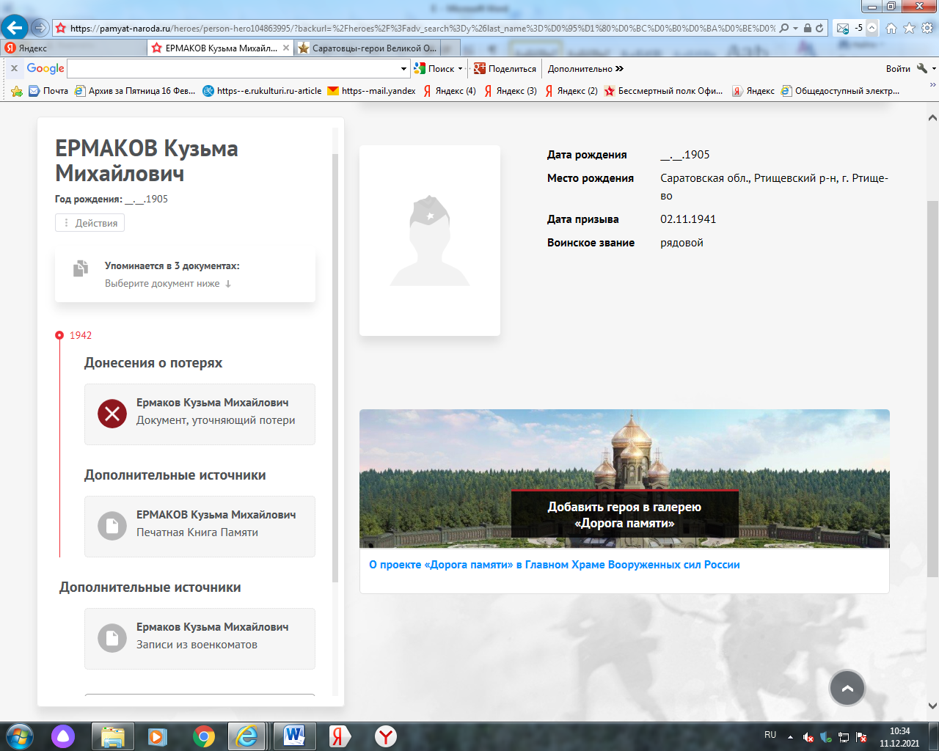__.05.1942

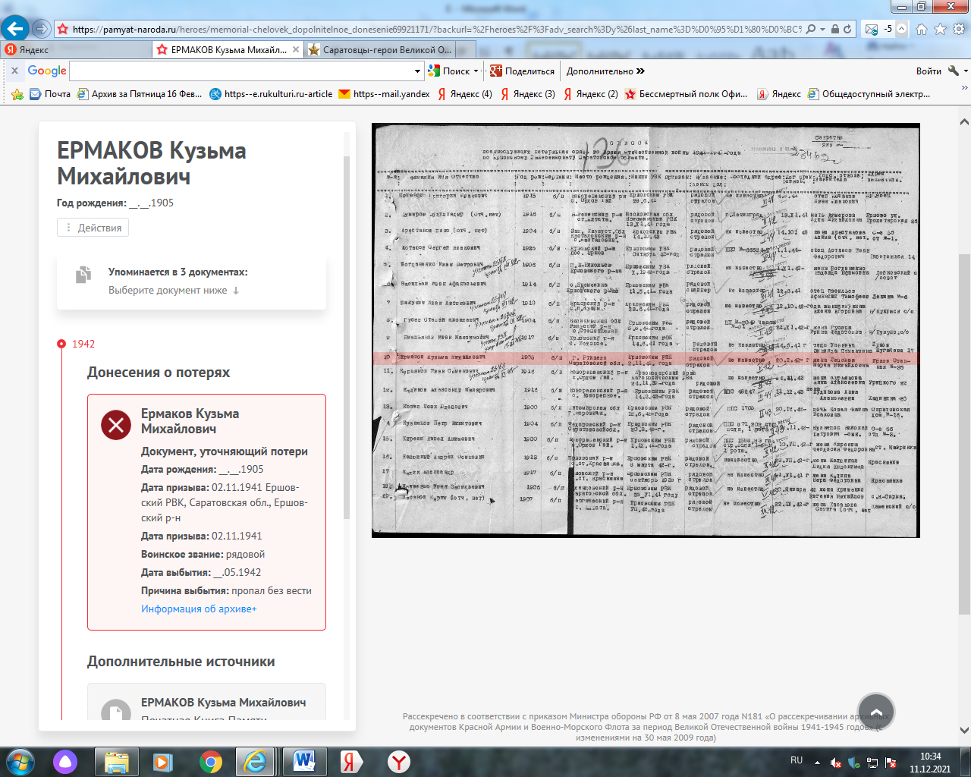

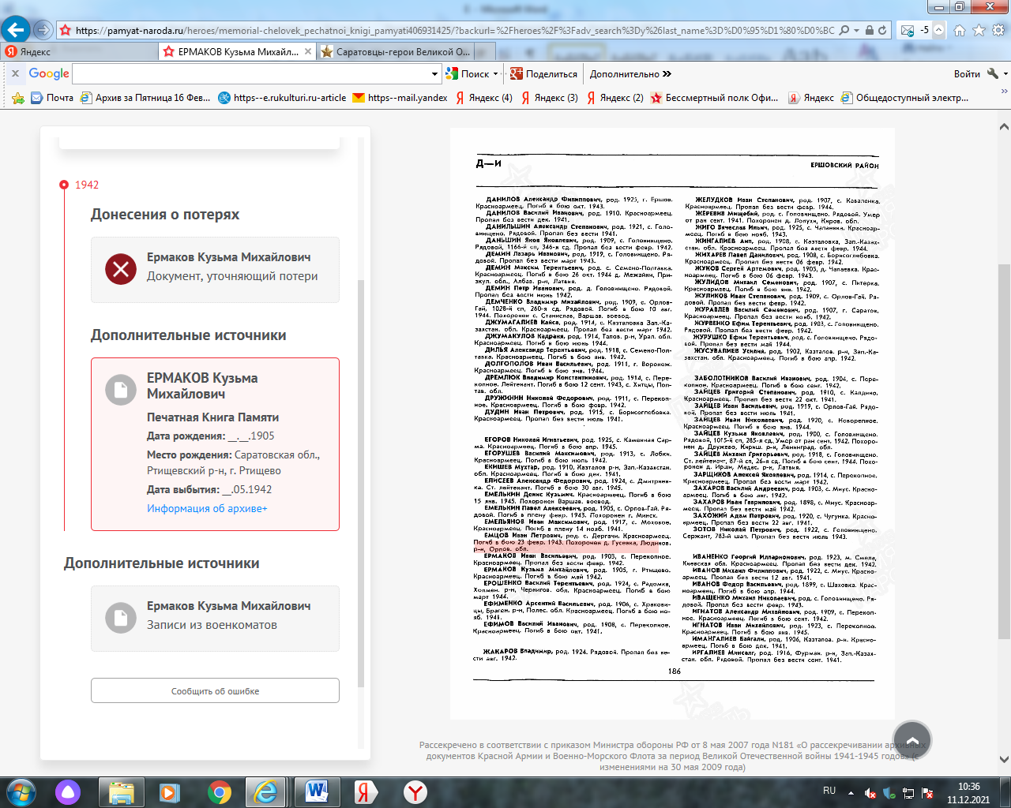

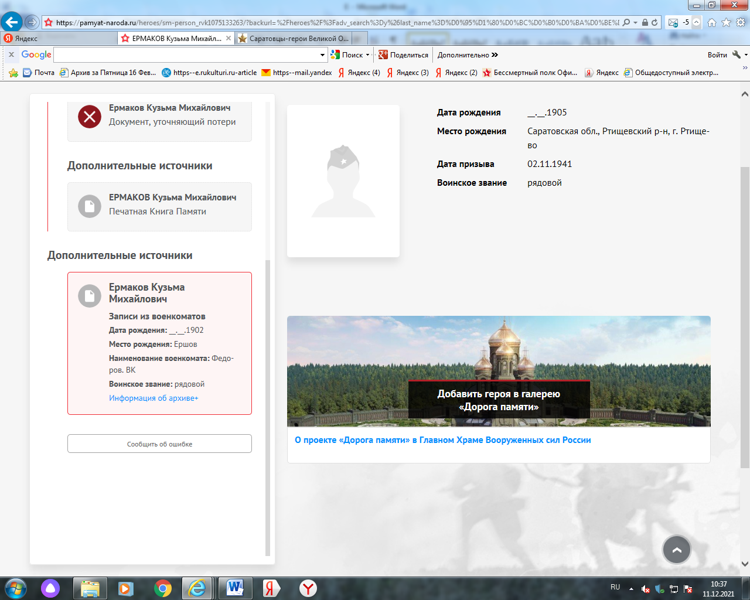

**БД «Память народа»**

**Ермаков Николай Михайлович** - пропал без вести

Пропали без вести и двоюродные братья Анны Николаевны Свечниковой : Ермаковы Николай Михайлович и Кузьма Михайлович.

**Шатилова, Алена «В ее судьбе судьба России…» Жизнь и судьба Анны Николаевны Свечниковой [Текст]/Алена Шатилова //Листая прошлого страницы…: Сборник исследовательских работ учащихся и педагогов образовательных учреждений г.Ртищево и Ртищевского района.- Ртищево: Управление общего образования администрации Ртищевского муниципального района Саратовской области, Ртищевское районное отделение СОО ВООВ «Боевое братство»,- 2017.- С.69.**